巴南安委〔2024〕17号

重庆市巴南区安全生产委员会
关于开展有限空间等有毒有害场所安全生产
集中整治的通知

各镇人民政府、街道办事处，区级各部门，区属国有公司，有关单位：
为认真贯彻落实市委、市政府和区委工作部署，深刻汲取有限空间亡人事故教训，根据《重庆市有限空间等有毒有害场所安全生产集中整治方案》（渝安办〔2024〕73号），区安委会结合全区实际，决定从即日起至12月底在全区范围内开展有限空间等有毒有害场所安全生产集中整治，现将有关事项通知如下。
一、工作目标
深入贯彻落实习近平总书记关于安全生产系列重要论述，坚
持人民至上、生命至上，深刻汲取事故教训，采取有力有效措施，切实解决有限空间等有毒有害场所安全管理意识不强、责任不实、底数不清、风险不明、管理不到位、委外不合法、措施不可靠、施救不规范等突出问题，全面开展风险隐患排查，紧盯关键环节狠抓集中整治，规范有毒有害场所安全管理，全面提升企业安全生产水平及事故风险防控能力，有效遏制事故发生。
二、整治范围
（一）有毒有害场所定义。主要指存在硫化氢、一氧化碳、氯气、甲烷等有毒有害物质，或存在燃爆、粉尘、高温、低温及缺氧等危害，可能导致人员伤亡的场所。
（二）行业领域。主要分布在建设、农业、城市管理、化工、工贸、矿山、燃气、交通、水利、文旅、教育、卫健、民政、电力、物业管理等行业领域的有毒有害场所。
（三）主要事故类型。中毒、窒息、火灾、爆炸、淹溺、高处坠落等。
（四）重点治理环节场所。
见附件1。
三、重点任务
有限空间等有毒有害场所行业分布广、事故风险高、防范难度大，各镇街和区级行业主管部门、区属有关国有公司要在《关于系统治理受限空间作业安全风险的通知》（巴南安办〔2024〕1号）、《关于印发有限空间作业事故防控专项治理工作方案的通知》（巴南安办〔2024〕34号）等系列部署基础上，明确有限空间等有毒有害场所安全防范重点，切实有效抓好有限空间等有毒有害场所安全管理。
（一）全面摸排起底，做到不留死角。即日起至9月30日，各镇街、区级行业主管部门和区属有关国有公司要按照《关于印发〈巴南区安全生产责任清单〉〈巴南区部分领域安全生产监管职责划分清单〉〈巴南区生产经营行为监管责任清单〉的通知》（巴南府办发〔2023〕55号）职责分工，条块结合、分级分类开展拉网式排查起底，全面掌握本辖区、本行业领域、本区域单位有限空间等有毒有害场所基础情况，全面厘清作业点位、风险类别、危险因素、防范措施、责任人员等基础信息，形成工作台账，及时动态更新。各镇街、区级行业主管部门在10月1日前将《有限空间等有毒有害场所明细表》《有限空间等有毒有害场所汇总表》（见附件2-3），报区安委办（区级行业主管部门、镇街按照分级分类原则分别报送，党政网邮箱：区政府部门-区应急管理局-区安委会办公室）。同时，各镇街要将本辖区规模以下（限额以下等）企业（项目）《有限空间等有毒有害场所明细表》《有限空间等有毒有害场所汇总表》报对应区级行业领域主管部门备案，便于区级行业领域主管部门掌握本行业领域情况，为镇街集中整治工作提供业务指导和技术支撑；其他涉及有限空间等有毒有害场所的企事业单位也应逐一排查、建立台账，实行清单化管理。
（二）全面配齐装备，落实“五有”要求。9月30日以前，规上限上企业按照有关法律法规标准全面配齐有限空间等有毒有害场所装备设备。其他小型企业、个体工商户等至少按照“五有”标准，即：“有警示牌（见附件4）、有气体检测仪（可检测硫化氢、甲烷、一氧化碳、氧气浓度）、有轴流风机、有空气呼吸器、有安全绳”，全面配备有限空间等有毒有害场所安全防范装备。
（三）强化作业规范，严格“两个流程”。作业前严格“三检查”流程，检查作业环境是否安全，检查装备设施是否齐全有效，检查安全防护措施是否到位，不检查不开工，不合格不作业。作业中严格“三步骤”流程，即先通风、再检测、后作业，作业过程中至少有一名现场监护人，落实监护措施，坚决杜绝冒险作业。
（四）聚焦问题短板，落实“三项措施”。一是全面落实属地、属事部门包保责任制。按照分级分类监管原则，建立有限空间等有毒有害场所明确包保责任制，逐一明确属地、属事部门监管责任人、安全管理人员，落实实名挂牌管理。二是开展集中培训。10月20日前，各镇街和区级行业主管部门、区属有关国有公司要开展本辖区、本行业领域、本区域企业主要负责人、安全管理人员有限空间等有毒有害场所安全防范培训，提高从业人员安全意识和知识技能。三是开展应急演练。各镇街、区级行业主管部门和区属有关国有公司要督促涉及有限空间等有毒有害场所的所有企业（项目）于10月20日前开展一次应急演练。
（五）严格监管执法，做到“四个必查”。各镇街和区级行业领域主管部门要突出重点，全面加大监管执法力度。一查装备配备是否到位，对照装备配备“五有”标准，核查配备情况。二查知识是否掌握，现场抽问企业负责人、安全管理人员、从业人员了解有毒有害场所安全知识掌握情况。三查装备是否会用，现场检查企业从业人员模拟装备使用全流程。四查作业规程是否正确，通过检查作业审批单、查看监控记录等，核查企业是否严格执行有限空间作业“先通风、再检测、后作业”等作业流程。
四、保障措施
（一）加强组织领导。各镇街和区级行业领域主管部门要迅速开展有限空间等有毒有害场所安全生产集中整治工作，着力解决有限空间等有毒有害场所底数不清风险不明、整治措施落实不力、事故防控效果不佳等重点难点问题。要严格落实行业监管责任，强化执法检查，对有限空间辨识不到位、风险管控措施落实不到位、作业现场管理不到位、员工培训考核不到位、应急演练不到位的，依法严格处罚；对存在重大隐患的有关单位，一律依法依规责令停产停业整顿，并实行挂牌督办、限期销号；对严重违法违规作业、存在重大事故隐患的，要对企业和主要负责人实行“一案双罚”。
（二）强化督查督办。整治期间，区安委办要会同区委督查室、区政府督查室，将集中整治工作开展情况纳入安全生产与自然灾害防治三季度综合督查，并适时开展专项督查抽查，综合运用交办督办、警示约谈、通报批评、公开曝光、末位发言等方法，推动整治工作走深走实。
（三）严肃追责问责。集中整治期间，工作落实不力、存在突出问题、造成严重后果的，区安委会将对相关单位主要负责人进行约谈，并纳入安全生产和自然灾害问题清单严格实施考核。凡发生有限空间等有毒有害场所生产安全事故的，将按照“有案必查、一案双查、三责同追、四不放过”原则，依法从严追究主体企业、监管部门、属地政府等有关责任。
（区安委办联系人：郭婷，电话：66230603）

附件：1.重点治理环节场所
2.有限空间等有毒有害场所明细表
3.等有毒有害场所汇总表
5.有限空间等有毒有害场所警示牌（参考）

重庆市巴南区安全生产委员会
2024年9月5日
（此件公开发布）
附件1
重点整治场所

1．建设施工行业。市政工程、房屋建筑工程、交通运输建设工程、水利建设工程、铁路建设工程、电力建设工程涉及的坑、（隧）洞、孔、沟、井、管（道）等。
2．农业农村行业。畜禽养殖场涉及的化粪池、沼液储存池及粪污输送管（通）道，畜禽屠宰涉及的污水处理池，农药生产涉及的农药合成与加工车间，饲料及饲料添加生产涉及的地坑、立筒仓、脉冲除尘器，农村沼气设施等。
3．城市管理行业。城市道路涵洞、化粪池、沼气池、供水管网和环卫保洁企业化粪池清掏等。
4．化工行业。涉及有毒有害物质的化工装置及附属设施等场所，重点环保设施（脱硫脱硝、挥发性有机物回收、污水处理、粉尘治理、RTO焚烧炉）等。
5．工贸行业。有限空间、危险化学品存放间、喷漆（调漆）间等存在有毒有害、易燃易爆或缺氧窒息危害的场所，重点环保设施（脱硫脱硝、挥发性有机物回收、污水处理、粉尘治理、RTO焚烧炉）等。
6．矿山行业。含有瓦斯、硫化氢等有毒有害气体的地下矿山。
7．粮食储备领域。重点聚焦粮食储备库（平房仓、楼房仓、浅圆仓、立筒仓）、储油罐、烘干塔及重点环保设施和杀虫或熏蒸作业等。
8．教育行业。实验室、化粪池等。
9．电力行业。火力发电料仓、燃煤系统；垃圾发电料场（仓）、焚烧炉、灰渣系统、重点环保设施等。
10．卫生健康行业。制氧间或氧气储存场所、化粪池等。
11．物业管理领域。化粪池、污水排水系统等。
12．排水行业。污水池、污水管廊、药品及危险化学品存放间等。
13．供水行业。加氯加药间、药品及危险化学品存放间等。
14．环境保护领域。废弃危险化学品等危险废物的收集、贮存、处置等场所。
15．各行业领域大型设备内部、有人孔管道、有限（受限、密闭）空间等涉及的动火动焊、喷漆防腐等检维修作业。
附件2

（行业部门）有限空间等有毒有害场所明细表
序号 | 区级部门 | 细分领域 | 所在镇街 | 企业  名称 | 企业  地址 | 主要负责人姓名 | 主要负责人手机号 | 行业监管负责人 | 属地监管负责人 | 工作场所/作业空间/类别名称 | 作业  类型 | 主要危险因素 | 主要事故类型 | 风险防控措施
示例 | 市城市管理局 | 环境  卫生 |  |  |  |  |  |  |  | xx化粪池 | 清掏（外包□自主□） | CH4、H2S、NH3 | 中毒和窒息、爆炸
示例 | 市农业农村委 | 养殖业 |  |  |  |  |  |  |  | xx沼气池 | 清掏（外包□自主□） | CH4、H2S、NH3 | 中毒和窒息、爆炸
示例 | 市住房城乡建委 | 房屋市政工程 |  |  |  |  |  |  |  | xx人工挖孔桩 | 开挖（外包□自主□） | CH4、H2S | 中毒和窒息
1
2

（镇街）有限空间等有毒有害场所明细表
序号 | 所在  村社 | 细分领域 | 企业  名称 | 企业  地址 | 主要负责人姓名 | 主要负责人手机号 | 行业监管负责人 | 属地监管负责人 | 工作场所/作业空间/类别名称 | 作业  类型 | 主要危险因素 | 主要事故类型 | 风险防控措施
示例 |  | 环境  卫生 |  |  |  |  |  |  | xx化粪池 | 清掏（外包□自主□） | CH4、H2S、NH3 | 中毒和窒息、爆炸
示例 |  | 养殖业 |  |  |  |  |  |  | xx沼气池 | 清掏（外包□自主□） | CH4、H2S、NH3 | 中毒和窒息、爆炸
示例 |  | 房屋市政工程 |  |  |  |  |  |  | xx人工挖孔桩 | 开挖（外包□自主□） | CH4、H2S | 中毒和窒息
注：1区级行业主管部门填写《 （行业部门）有限空间等有毒有害场所明细表》，镇街填写《 （镇街）有限空间等有毒有害场所明细表》，区属国有公司参照以上表格建立台账。
2.企业地址需明确到具体门牌号；
3.行业领域为建设施工、农业农村、城市管理、化工、工贸、矿山、粮食储备、教育、电力、卫生健康、物业管理、排水、供水、生态环境、商贸、文化旅游等；未例举的，可参考《国民经济行业分类 GB/T 4754—2017》大类名称；
4.细分领域：建设施工含市政、房屋、交通、水利、电力、铁路、轨道建设等；农业农村含养殖、屠宰场、农药、饲料等；化工含危险化学品生产、储存、经营、一般化工企业；工贸含冶金、有色、建材、轻工、机械、纺织、烟草、商贸行业；电力含火力发电、垃圾发电等。
5.工作场所/作业空间/类别名称：xx化粪池、xx沼气池、xx地窖、xx发酵池、xx纸浆池、xx喷漆间等；
6.作业类型分为自主作业或外包作业；
7.主要危险物质为：甲烷（CH4）、硫化氢（H2S）、氨气（NH3）、一氧化碳（CO）、二氧化碳（CO2）、氯气（Cl2）、窒息（O2＜19.5%）、甲苯、二甲苯、农药生产用原辅材料（异丙胺、二甲基亚砜）等；
8.事故类型分为：火灾、爆炸、中毒和窒息、高处坠落、淹溺等；
9.以上未列举的，根据本行业实际情况填写。
附件3

（行业部门）有限空间等有毒有害场所汇总表

主要负责人： 联系人： 联系电话：
序  号 | 部门 | 行业 | 细分领域 | 工作场所/作业空间/  类别名称 |  | 数量
1 | 区教委 | 教育 | 教育 | 学校实验室（实训场所）
2 | 区教委 | 教育 | 教育 | 化粪池
3 | 区经济信息委 | 民爆 | 民爆 | 污水处理池
4 | 区经济信息委 | 民爆 | 民爆 | 油相罐、水相罐
5 | 区经济信息委 | 城镇燃气 | 城镇燃气 | 液化气储罐
6 | 区经济信息委 | 城镇燃气 | 城镇燃气 | 烃泵房、充装作业台
7 | 区经济信息委 | 城镇燃气 | 城镇燃气 | 隔油池
8 | 区经济信息委 | 城镇燃气 | 城镇燃气 | 深阀井
9 | 区经济信息委 | 城镇燃气 | 城镇燃气 | 加气站储气设施、压缩机房
10 | 区经济信息委 | 城镇燃气 | 城镇燃气 | 脱硫塔
11 | 区经济信息委 | 城镇燃气 | 城镇燃气 | 污水池
12 | 区经济信息委 | 其他 | 工业其他（非煤、化工、冶金、建材、机械轻工、纺织、烟草除外）
13 | 区民政局 | 民政 | 民政服务机构 | 化粪池
14 | 区住房城乡建委 | 建设施工 | 房屋市政工程 | 污水管网、顶管
15 | 区住房城乡建委 | 建设施工 | 房屋市政工程 | 人工挖孔桩
16 | 区住房城乡建委 | 建设施工 | 房屋市政工程 | 大型箱梁内部
17 | 区住房城乡建委 | 建设施工 | 地下空间管理 | 综合管廊
18 | 区住房城乡建委 | 排水 | 排水 | 污水处理设施
19 | 区住房城乡建委 | 排水 | 排水 | 污水管网、检查井
20 | 区住房城乡建委 | 排水 | 排水 | 药品及危险化学品存放间
21 | 区住房城乡建委 | 物业管理 | 物业管理 | 化粪池、污水排水系统
22 | 区城市管理局 | 城市管理 | 环境卫生 | 化粪池
23 | 区城市管理局 | 城市管理 | 供水 | 药品及危险化学品存放间
24 | 区城市管理局 | 城市管理 | 供水 | 加氯加药间
25 | 区交通运输委 | 建设施工 | 交通建设 | 人工挖孔桩
26 | 区交通运输委 | 建设施工 | 交通建设 | 瓦斯隧道
27 | 区交通运输委 | 建设施工 | 交通建设 | 桥梁钢箱梁焊接作业
28 | 区交通运输委 | 交通运输 | 交通运输企业、高速服务区 | 化粪池
29 | 区交通运输委 | 交通运输 | 水上运输 | 船舶封闭处所
30 | 区交通运输委 | 交通运输 | 港口作业 | 货物堆场
31 | 区交通运输委 | 交通运输 | 汽车维修保养 | 喷漆间、气瓶储存间
32 | 区农业农村委 | 农业 | 农村沼气 | 沼气设施
33 | 区农业农村委 | 农业 | 畜禽养殖业 | 化粪池、沼液储存池及粪污输送管（通）道
34 | 区农业农村委 | 农业 | 畜禽屠宰 | 污水处理池
35 | 区农业农村委 | 农业 | 农药生产 | 原料仓库
36 | 区农业农村委 | 农业 | 农药生产 | 农药合成与加工车间
37 | 区水利局 | 建设施工 | 水利建设 | 污水管网、顶管
38 | 区水利局 | 建设施工 | 水利建设 | 人工挖孔桩
39 | 区水利局 | 建设施工 | 水利建设 | 大型箱梁内部
40 | 区水利局 | 水利 | 水利设施
41 | 区商务委 | 商贸 | 成品油
42 | 区商务委 | 商贸 | 再生资源回收
3 | 区文化旅游委 | 文化旅游 | 环境卫生 | 化粪池
44 | 区卫生健康委 | 卫生健康 | 医疗机构 | 沼气池、化粪池、污水井、污水处理站
45 | 区卫生健康委 | 卫生健康 | 医疗机构 | 核医学科放射衰变池
46 | 区应急管理局 | 非煤矿山 | 非煤矿山 | 瓦斯、硫化氢等有毒有害气体的地下矿山
47 | 区应急管理局 | 化工 | 化工 | 涉及有毒有害物质的化工装置及附属设施等场所
48 | 区应急管理局 | 化工 | 化工 | 重点环保设施（脱硫脱硝、挥发性有机物回收、污水处理、粉尘治理、RTO焚烧炉等）
49 | 区应急管理局 | 烟花爆竹 | 烟花爆竹 | 仓库
50 | 区应急管理局 | 工贸 | 冶金 | 工艺炉窑
51 | 区应急管理局 | 工贸 | 冶金 | 有人孔管道
52 | 区应急管理局 | 工贸 | 冶金 | 煤气柜等
53 | 区应急管理局 | 工贸 | 冶金 | 惰性气体相关设备设施
54 | 区应急管理局 | 工贸 | 冶金 | 煤气洗涤等公辅设备设施
55 | 区应急管理局 | 工贸 | 有色 | 工艺炉窑
56 | 区应急管理局 | 工贸 | 有色 | 煤气相关设备设施
57 | 区应急管理局 | 工贸 | 有色 | 煤气洗涤等公辅设备设施
58 | 区应急管理局 | 工贸 | 建材 | 立式炉窑等工艺设备
59 | 区应急管理局 | 工贸 | 建材 | 槽罐
60 | 区应急管理局 | 工贸 | 建材 | 污水收集处理池（井、罐）
61 |  |  | 机械 | 石灰式干式喷房漆雾收集系统
62 |  |  | 机械 | 槽罐
63 |  |  | 机械 | 污水收集处理池（井、罐）
64 |  |  | 轻工 | 发酵池、腌制池、纸浆池、皮浆池、转鼓
65 |  |  | 轻工 | 槽罐
66 |  |  | 轻工 | 污水收集处理池（井、罐）
67 |  |  | 轻工 | 饲料企业 | 地坑、立筒仓
68 |  |  |  |  | 检验检测室
69 |  |  |  |  | 脉冲除尘器
70 |  |  |  |  | 高压容器
71 |  |  |  |  | 锅炉房及相关蒸汽管道
72 |  |  | 纺织 | 酸碱罐
73 |  |  | 纺织 | 污水收集处理池（井、罐）
74 |  |  | 烟草 | 污水收集处理池（井、罐）
75 | 区大数据管理局 | 通信 | 通信 | 通信管道
76 | 区发展改革委 | 能源 | 燃气输送 | 天燃气长输管道
77 | 区发展改革委 | 能源 | 成品油输送 | 成品油管道
78 | 区发展改革委 | 能源 | 天然气保供 | 储气库
79 | 区发展改革委 | 粮食物资储备 | 粮食物资储备 | 粮食储备库
80 | 区发展改革委 | 粮食物资储备 | 粮食物资储备 | 储油罐
81 | 区生态环境局 | 环保 | 环保 | 废弃危险化学品等危险废物的收集、贮存、处置场所
82 | 其他
（镇街）有限空间等有毒有害场所汇总表

主要负责人： 联系人： 联系电话：
序  号 | 行业 | 细分领域 | 工作场所/作业空间/  类别名称 |  | 数量
1 | 教育 | 教育 | 学校实验室（实训场所）
2 | 教育 | 教育 | 化粪池
3 | 民爆 | 民爆 | 污水处理池
4 | 民爆 | 民爆 | 油相罐、水相罐
5 | 城镇燃气 | 城镇燃气 | 液化气储罐
6 | 城镇燃气 | 城镇燃气 | 烃泵房、充装作业台
7 | 城镇燃气 | 城镇燃气 | 隔油池
8 | 城镇燃气 | 城镇燃气 | 深阀井
9 | 城镇燃气 | 城镇燃气 | 加气站储气设施、压缩机房
10 | 城镇燃气 | 城镇燃气 | 脱硫塔
11 | 城镇燃气 | 城镇燃气 | 污水池
12 | 工业其他 | 工业其他（非煤、化工、冶金、建材、机械轻工、纺织、烟草除外）
13 | 民政 | 民政服务机构 | 化粪池
14 | 建设施工 | 房屋市政工程 | 污水管网、顶管
15 | 建设施工 | 房屋市政工程 | 人工挖孔桩
16 | 建设施工 | 房屋市政工程 | 大型箱梁内部
17 | 建设施工 | 地下空间管理 | 综合管廊
18 | 排水 | 排水 | 污水处理设施
19 | 排水 | 排水 | 污水管网、检查井
20 | 排水 | 排水 | 药品及危险化学品存放间
21 | 物业管理 | 物业管理 | 化粪池、污水排水系统
22 | 城市管理 | 环境卫生 | 化粪池
23 | 城市管理 | 供水 | 药品及危险化学品存放间
24 | 城市管理 | 供水 | 加氯加药间
25 | 建设施工 | 交通建设 | 人工挖孔桩
26 | 建设施工 | 交通建设 | 瓦斯隧道
27 | 建设施工 | 交通建设 | 桥梁钢箱梁焊接作业
28 | 交通运输 | 交通运输企业、高速服务区 | 化粪池
29 | 交通运输 | 水上运输 | 船舶封闭处所
30 | 交通运输 | 港口作业 | 货物堆场
31 | 交通运输 | 汽车维修保养 | 喷漆间、气瓶储存间
32 | 农业 | 农村沼气 | 沼气设施
33 | 农业 | 畜禽养殖业 | 化粪池、沼液储存池及粪污输送管（通）道
34 | 农业 | 畜禽屠宰 | 污水处理池
35 | 农业 | 农药生产 | 原料仓库
36 | 农业 | 农药生产 | 农药合成与加工车间
37 | 建设施工 | 水利建设 | 污水管网、顶管
38 | 建设施工 | 水利建设 | 人工挖孔桩
39 | 建设施工 | 水利建设 | 大型箱梁内部
40 | 水利 | 水利设施
41 | 商贸 | 成品油
42 | 商贸 | 再生资源回收
43 | 文化旅游 | 环境卫生 | 化粪池
44 | 卫生健康 | 医疗机构 | 沼气池、化粪池、污水井、污水处理站
45 | 卫生健康 | 医疗机构 | 核医学科放射衰变池
46 | 非煤矿山 | 非煤矿山 | 瓦斯、硫化氢等有毒有害气体的地下矿山
47 | 化工 | 化工 | 涉及有毒有害物质的化工装置及附属设施等场所
48 | 化工 | 化工 | 重点环保设施（脱硫脱硝、挥发性有机物回收、污水处理、粉尘治理、RTO焚烧炉等）
49 | 烟花爆竹 | 烟花爆竹 | 仓库
50 | 工贸 | 冶金 | 工艺炉窑
51 | 工贸 | 冶金 | 有人孔管道
52 | 工贸 | 冶金 | 煤气柜等
53 | 工贸 | 冶金 | 惰性气体相关设备设施
54 | 工贸 | 冶金 | 煤气洗涤等公辅设备设施
55 | 工贸 | 有色 | 工艺炉窑
56 | 工贸 | 有色 | 煤气相关设备设施
57 | 工贸 | 有色 | 煤气洗涤等公辅设备设施
58 | 工贸 | 建材 | 立式炉窑等工艺设备
59 | 工贸 | 建材 | 槽罐
60 | 工贸 | 建材 | 污水收集处理池（井、罐）
61 | 工贸 | 机械 | 石灰式干式喷房漆雾收集系统
62 | 工贸 | 机械 | 槽罐
63 | 工贸 | 机械 | 污水收集处理池（井、罐）
64 | 工贸 | 轻工 | 发酵池、腌制池、纸浆池、皮浆池、转鼓
65 | 工贸 | 轻工 | 槽罐
66 | 工贸 | 轻工 | 污水收集处理池（井、罐）
67 | 工贸 | 轻工 | 饲料企业 | 地坑、立筒仓
68 | 工贸 | 轻工 | 饲料企业 | 检验检测室
69 | 工贸 | 轻工 | 饲料企业 | 脉冲除尘器
70 | 工贸 | 轻工 | 饲料企业 | 高压容器
71 | 工贸 | 轻工 | 饲料企业 | 锅炉房及相关蒸汽管道
72 | 工贸 | 纺织 | 酸碱罐
73 | 工贸 | 纺织 | 污水收集处理池（井、罐）
74 | 工贸 | 烟草 | 污水收集处理池（井、罐）
75 | 通信 | 通信 | 通信管道
76 | 能源 | 燃气输送 | 天燃气长输管道
77 | 能源 | 成品油输送 | 成品油管道
78 | 能源 | 天然气保供 | 储气库
79 | 粮食物资储备 | 粮食物资储备 | 粮食储备库
80 | 粮食物资储备 | 粮食物资储备 | 储油罐
81 | 环保 | 环保 | 废弃危险化学品等危险废物的收集、贮存、处置场所
82 | 其他
备注：镇街、区级行业主管部门分别根据附件2，填写此表，不涉及的删除。
附件4

有限空间等有毒有害场所警示牌（参考）
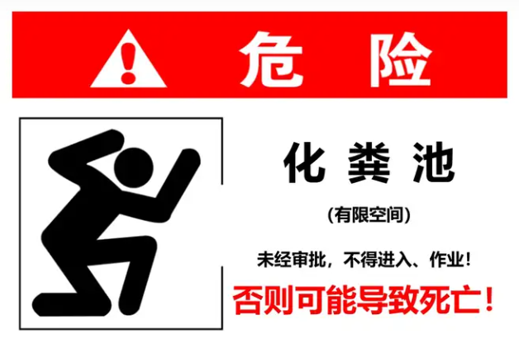

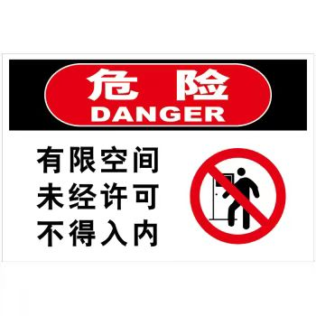
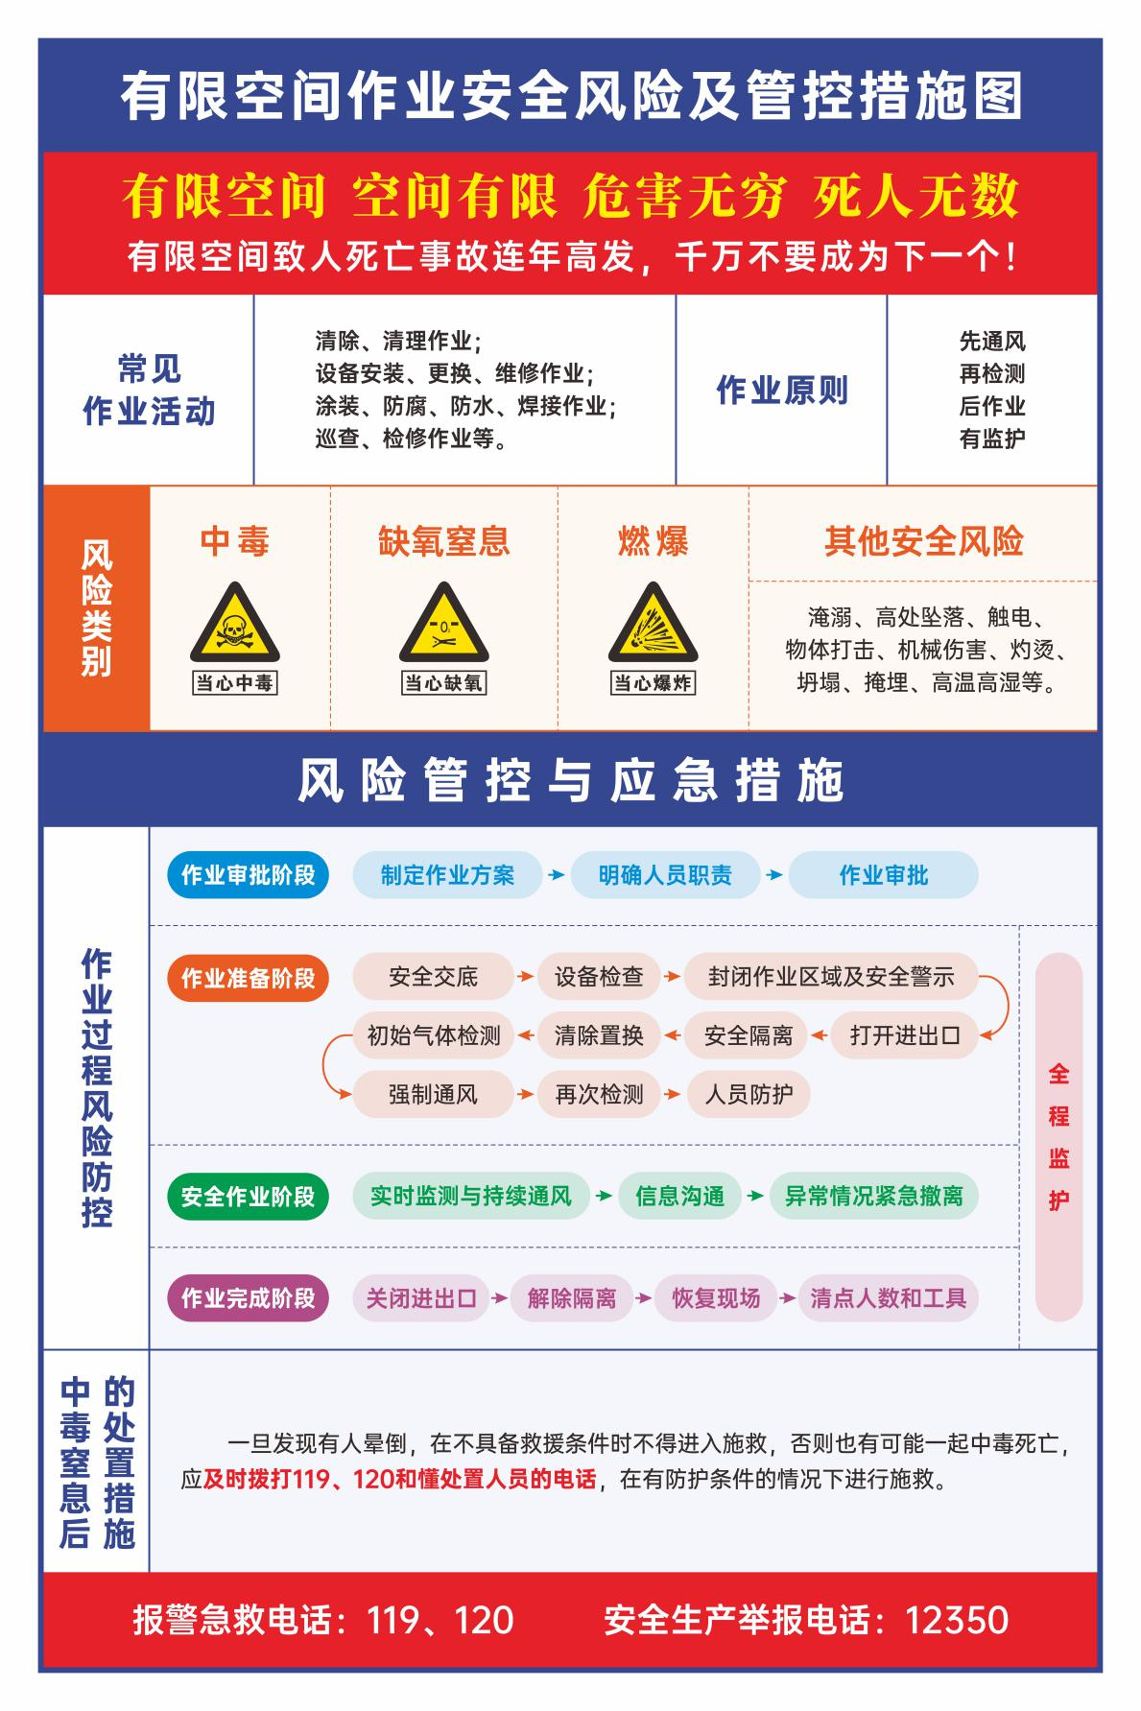

重庆市巴南区安全生产委员会办公室 2024年9月5日印发

